Geordnete Zusammenarbeit im Team
Automation Studio 4 mit Anbindung an Team Foundation Server

B&R hat die Plattform Team Foundation Server (TFS) in die Software Automation Studio integriert. Damit können die einzelnen Softwareteile einfach versioniert und die Einhaltung der definierten Abläufe überprüft werden. Die Versionskontrolle ist für eine strukturierte Entwicklung im Team essenziell. Nur sie garantiert klare Entwicklungsstände und hilft Fehler wie versehentliches Überschreiben oder die Verwendung veralteter Module zu verhindern.

Durchgängige Workflows
Das manuelle Abspeichern in Versionen samt Änderungs-Protokollierung ist mühsam und fehleranfällig. Mit dem TFS-Adapter für Automation Studio können Softwareentwickler die Versionsverwaltung dem System überlassen. Dessen Vergleichsmechanismen ersparen viel Abstimmungsaufwand. Durchgängige, nutzerdefinierte Workflows sorgen für zeitnahe Information aller Betroffenen und verhindern die Verbreitung nicht freigegebener Versionen. Der Entwicklungsverlauf wird durch historische Aufzeichnungen nachvollziehbar und Entwickler behalten den Überblick über ihre anstehenden Aufgaben. Neben TFS unterstützt Automation Studio auch die Anbindung an das Open-Source-Tool Subversion (SVN).

Immer einen Schritt voraus
Zusätzlich zur Anbindung an die Versionsverwaltung ermöglicht die Offenheit von Automation Studio die Umsetzung eines Continuous-Integration-Prozesses. Dabei wird automatisch bei jedem Eincheckvorgang die Applikation kompiliert, Unittests durchgeführt und Reports erstellt. Potenzielle Probleme können daher unmittelbar identifiziert und behoben werden. Höchste Softwarequalität wird als integraler Bestandteil des Prozesses schon während der Entwicklung sichergestellt.
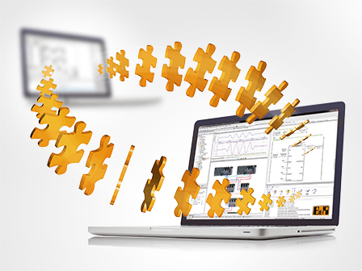 | Bild1: TFS Adapter.jpg  Bildtext: Mit der automatisierten Versionskontrolle von Team Foundation Server wird die Softwareentwicklung im Team wesentlich erleichtert.  Die Anlage enthält das Bild in hoher Auflösung.

Über B&R:

B&R ist ein Privatunternehmen mit Hauptsitz in Österreich und Niederlassungen in der ganzen Welt. Als Branchenführer in der Industrieautomatisierung kombiniert B&R modernste Technologien mit fortschrittlichem Engineering. B&R stellt den Kunden verschiedenster Branchen perfekte Gesamtlösungen in der Prozessautomatisierung, Antriebs- und Steuerungstechnik, Visualisierung und integrierten Sicherheitstechnik bereit. Lösungen für die industrielle Feldbus-Kommunikation – allen voran POWERLINK und der offene Standard openSAFETY – runden das Leistungsportfolio von B&R ab. Darüber hinaus ist die Software-Entwicklungsumgebung Automation Studio Wegweiser für zukunftsgerichtetes Engineering. Mit seinen innovativen Lösungen setzt B&R neue Standards in der Automatisierungswelt, hilft Prozesse zu vereinfachen und übertrifft Kundenerwartungen.

Weitere Informationen finden Sie unter www.br-automation.com

Bei Veröffentlichung des Pressetextes senden Sie bitte ein Belegexemplar an:
Bernecker + Rainer Industrie-Elektronik Ges.m.b.H., Corporate Communications
B&R Strasse 1, A-5142 Eggelsberg

